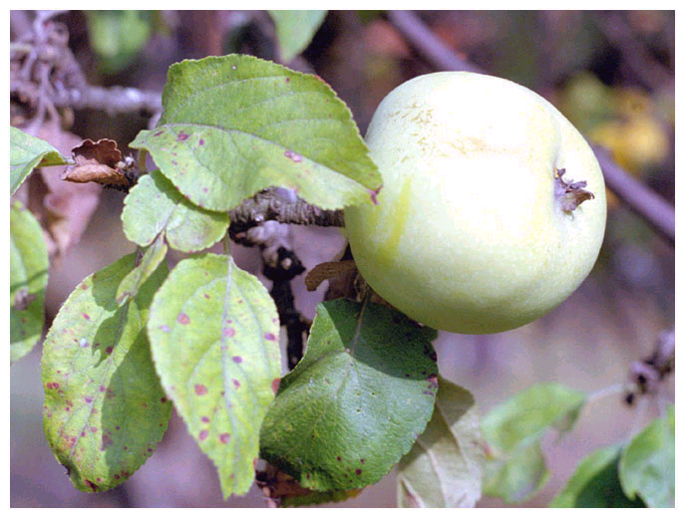
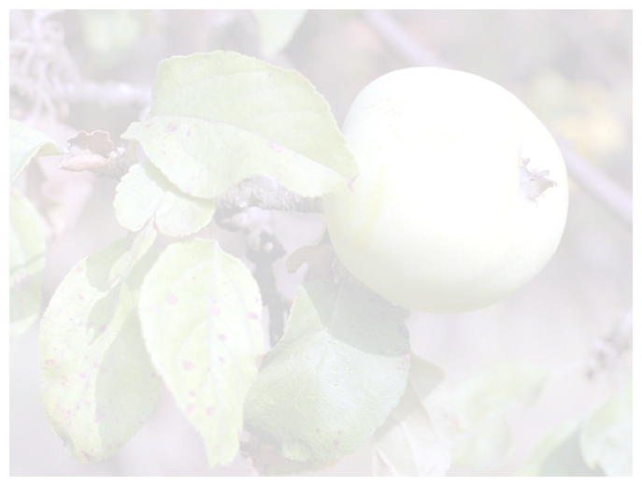


* Наследие * Heritage * Фонотека
* Наследие * Heritage * Фонотека
Притча о Винограднике
Алексей Cавченко
А 125 С
А 125 С
- Я в поле вышел утром ранним (Пение) 4:39
- Проповедь Алексея Савченко 26:13
- Мы у берега земного (Музыка) 4:03
- Прийди ко мне (Пение) 4:01
38:58
Фонотека «Наследие»
В 93 С СЦС

ХРИСТИАНСКИЙ РАССКАЗ ДЛЯ ДЕТЕЙ
Фонотека «Наследие»
В 93 С СЦС

ХРИСТИАНСКИЙ РАССКАЗ ДЛЯ ДЕТЕЙ Беседа

Непослушание, эгоизм, воровство процветают
в неверующем обществе школьников, и
этим заражается мальчик из хорошей семьи.
Всё это приводит к крупному преступлению против престарелой односельчанки.
Только признание и исповедание этого греха приводят к нормальной, честной и полноценной жизни.
Фонотека «Наследие»

